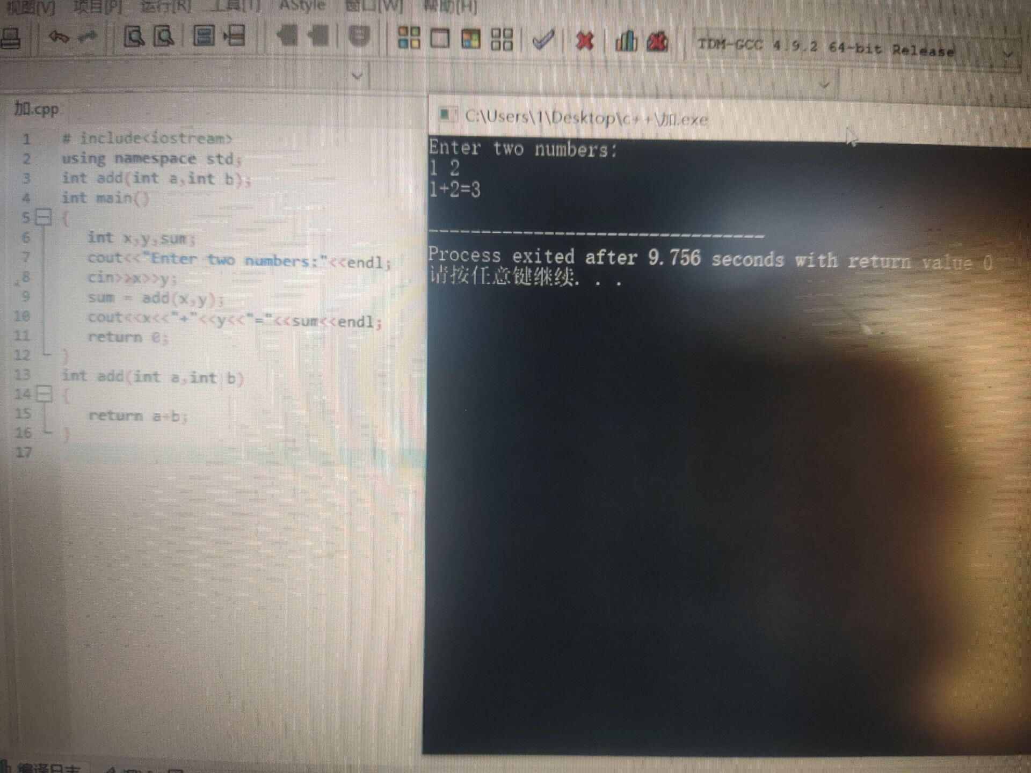

实践出真知，实习前，我的C++知识只是停留在理论水平，而且就算理论水平，也存在很多漏洞。有时，在做课题的时候，理论的漏洞冒了出来，我就只能在看着课本慢慢的再学习一遍，像做导线程序有涉及到数字测图的知识，还有好多数据处理都涉及到平差原理的知识，因为当时有些东西就没有搞懂，所以现在就又翻出课本，看着课本编程，也算是将旧的东西复习了一遍。同时，有的理论在实习操作过程中印象更加深刻。有趣的是，做完导线程序，用课本上的数据演算了一遍，结果发现课本上有一个数据是错误的(可能是吧)，其他有做导线的同学也有相同的反应，总之，感觉挺好，不错